**Пояснительная записка**

**Игра сокобан**

При запуске игры открывается заставка с правилами.

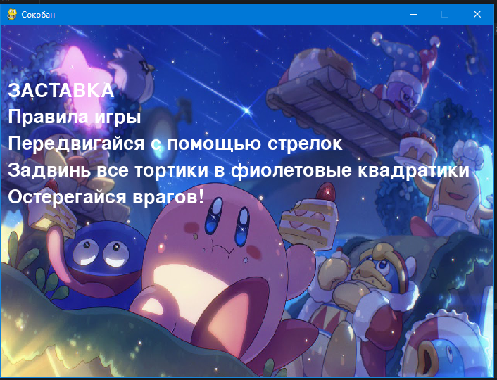

При нажатии на любую кнопку открывается меню с возможностью выбора уровня. В правом верхнем углу отображается лучшее время прохождения игры.

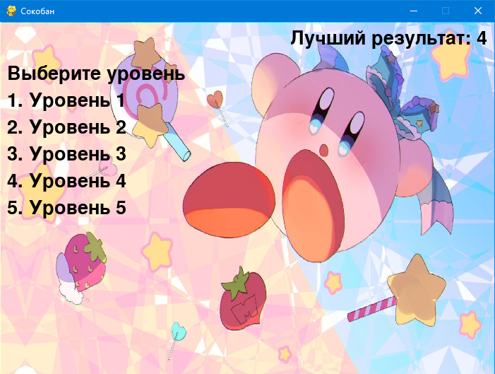

В каждом уровне нужно двигать персонажа с помощью стрелок и толкать тортики в тарелки, уклоняясь от врагов – розовых шариков.

Уровень 1

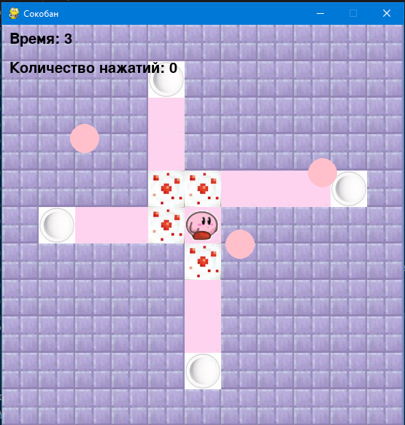

Уровень 2

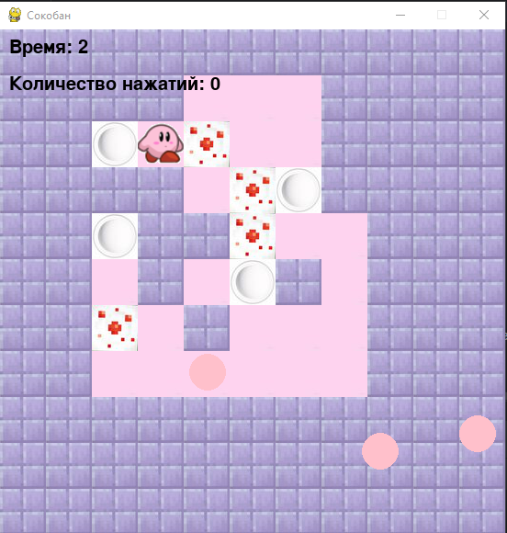

Уровень 3

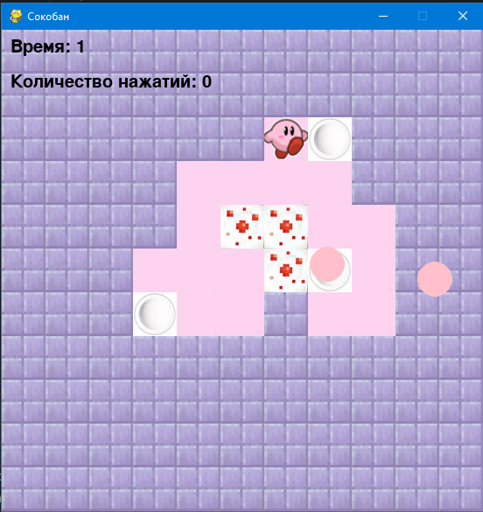

Уровень 4

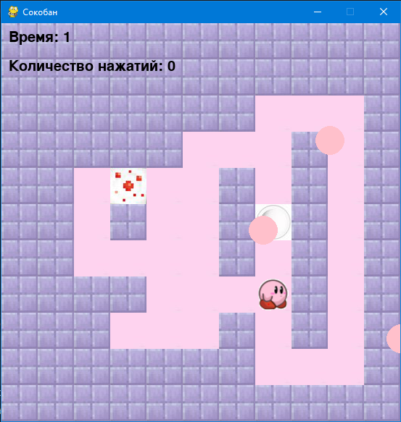

Уровень 5

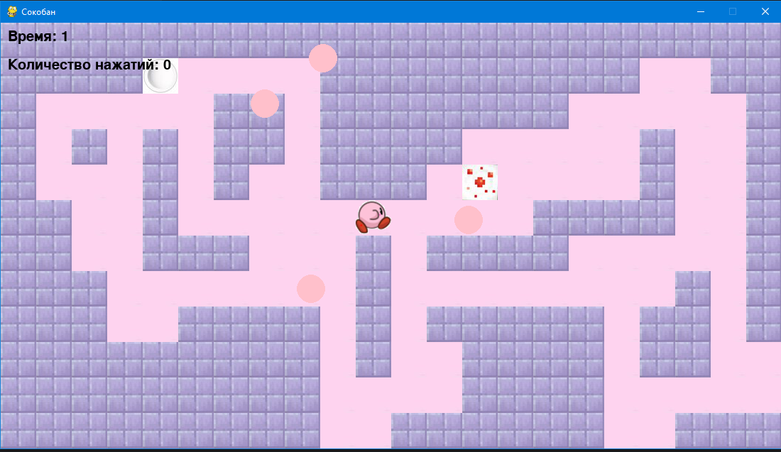

В каждом уровне есть счетчик времени и шагов.

После того, как все тортики будут задвинуты в тарельки открывается финальная заставка победы.

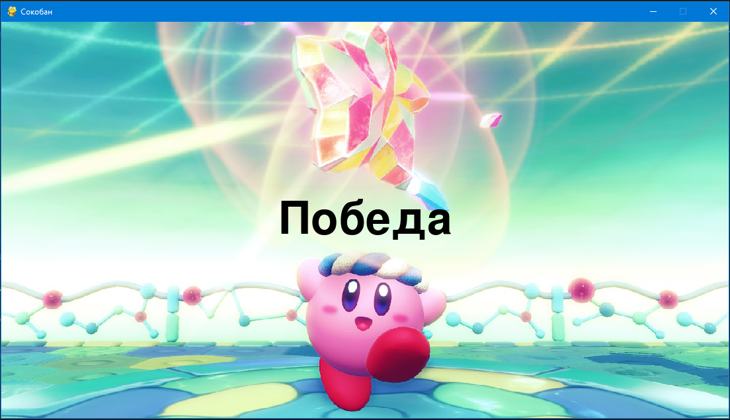

А если в персонажа попадёт враг – игра закончится и отобразится финальная заставка – проигрыша.

